Информация к проекту решения по заявлению:
1.6. Заявитель: Кобылянский А.Л.
Земельный участок: кадастровый номер 54:35:013135:16;
местоположение: обл.Новосибирская, г.Новосибирск, Дзержинский район, пер. 4-й Калужский
площадь 908 кв.м.;(планшет 3079, 3080).
Зонирование: Зона застройки индивидуальными жилыми домами (Ж-6)
Заявленные требования: в части уменьшения минимального отступа от границ земельного участка с 3 м до 2,7 м со стороны земельного участка с кадастровым номером 54:35:013135:15 в габаритах объекта капитального строительства.
Обоснование согласно заявлению: в связи с тем, что рельеф земельного участка является неблагоприятным для застройки
Планируется: завершение строительства индивидуального жилого дома

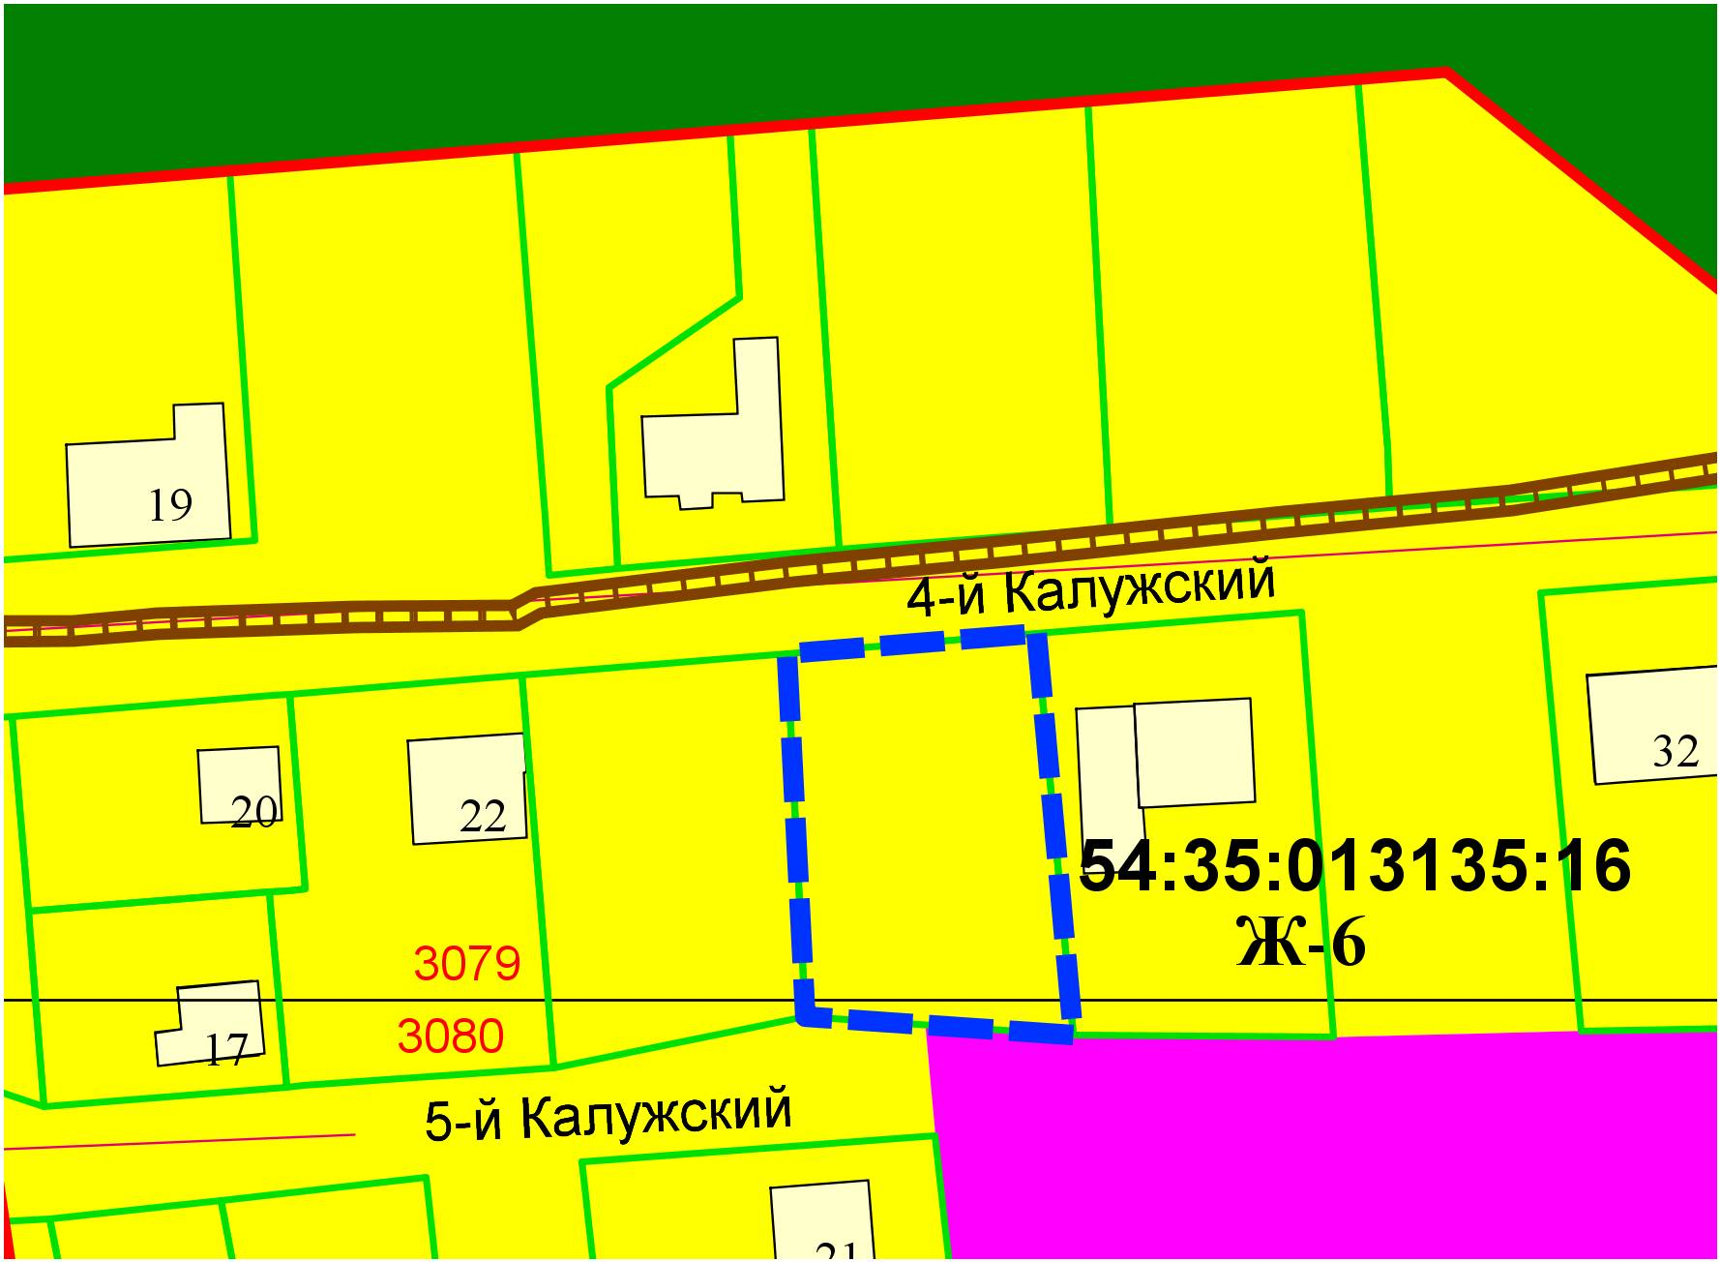
2,7м
:15

